 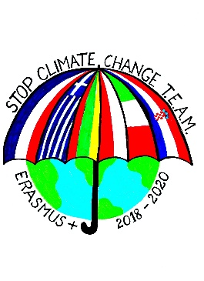 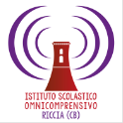 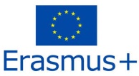

**ERASMUS PLUS –STOP CLIMATE CHANGE- TOGETHER EUROPE ACHIEVES MORE**

**ISTITUTO OMNICOMPRENSIVO DEL FORTORE RICCIA-SANT’ELIA**

Lunedì 27 gennaio 2020 presso la Sala Convegni dell’Edificio scolastico di Sant’Elia a Pianisi gli alunni delle classi Seconde e Terze delle Scuole Secondarie di I grado dell’Istituto Omnicomprensivo del Fortore Riccia-Sant’ Elia, hanno relazionato sulla quarta mobilità in Polonia avvenuta nell’ambito del “PROGETTO ERASMUS PLUS –STOP CLIMATE CHANGE- TOGETHER EUROPE ACHIEVES MORE”, che come dice il titolo affronta la tematica dei Cambiamenti climatici.

Il Progetto è in atto dall’ottobre del 2018 ed ha come partner le Scuole della Croazia, della Grecia, dei Paesi Bassi, della Lituania e della Polonia.

Protagonisti dell’ incontro sono stati gli alunni, che alla presenza dei referenti del Progetto, prof.ssa Giovanna F. Palumbo e prof. Leonardo Sciannamè, dei Sindaci dei plessi interessati, dei Genitori, dei Rappresentati delle Associazioni presenti sui territori e di tanti Giovani Studenti, hanno parlato in Italiano ed in Inglese di come il Progetto, e in particolare l’esperienza in un Paese estero, li abbia coinvolti emotivamente, culturalmente e socialmente.

Un’ ulteriore occasione offerta dalla Scuola agli studenti per far loro sviluppare competenze trasversali e la consapevolezza per una cittadinanza attiva.

Nel corso dell’ Incontro è stato presentato il secondo “PROGETTO ERASMUS PLUS – INCLUSIVE STRATEGIES” attuato in alcune classi della Scuola Primaria e della Scuola Secondaria di I grado dello stesso Istituto scolastico, che ha come tematica l’approfondimento e l’attuazione di Strategie Didattiche Inclusive, finalizzate a rimuovere gli ostacoli di varia natura che impediscono un sereno e proficuo apprendimento dei discenti. Partner del progetto sono le Scuole della Polonia, della Romania, della Bulgaria e della Turchia.

